1. 변수 int num=10이 ‘양수’, ‘음수’, ‘0’인지 출력하는 코드를 자바로 작성하시오.

int num = 10

if (num <= -1) { system.out.pringln(“음수“)

} else if(num >= 1 ) { { system.out.pringln(“양수“)

} else if(num == 0) { { system.out.pringln(“0“)

}

1. int [] arr = {10, 20, 30, 40, 50} 의 합과 평균을 출력하는 자바 코드를 작성하시오. .

public static void main(String[] args) {

int sum = 0;

int avg = 0;

int [] arr = {10, 20, 30, 40, 50};

for (int i=0; i<=arr.length; i++) {

sum += arr[i];

System.out.println(sum);

}

for (int j=0; j<arr.length; j++) {

sum += arr[j];

}

1. 2680원이 있을때(int money=2680;) 500원, 100원, 50원, 10원짜리 동전으로 바꾸려고 한다. 각각 몇개의 동전들이 필요한지 구하는 프로그램을 만드시오.
2. 다음과 같은 멤버변수를 갖는 Student클래스를 정의하시오. 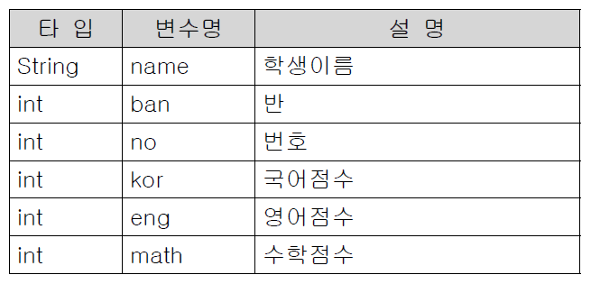

String name = studentName;

**int** ban = classNo;

**int** no = studentNo;

**int** kor = examKorean;

**int** eng = examEnglish;

**int** math = examMath;

1. 문제6에서 정의한 Student클래스에 다음과 같이 정의된 두 개의 메서드 getTotal()과 getAverage()를 추가하여 실행시 학생의 이름, 합계, 평균을 출력하는 프로그램을 작성하시오.

1. 메서드명 : getTotal

기 능 : 국어(kor), 영어(eng) , 수학(math) 의 점수를 모두 더해서 반환한다.

반환타입 : int

매개변수 : 없음

2. 메서드명 : getAverage

기 능 : 총점(국어점수+영어점수+수학점수)을 과목수로 나눈 평균을 구한다.

소수점 둘째자리에서 반올림할 것.

반환타입 : float

매개변수 : 없음

**int** getTotal;

getTotal = kor + eng + math;

**return**;

**float** getAverage;

getAverage = (kor + eng + math) / 3;

**return**;

1. 문제 7에서 정의한 Student클래스에 Object의 toString()메소드를 오버라이딩해 학생의 이름, 반, 번호를 출력하는 기능을 구현하시오.

1. 다음의 코드에 빨간색으로 폰트의 변수들을 아래 세가지 종류로 구분해서 적으시오.

static변수: width / height

인스턴스 변수:kind / num

지역변수: args / card

|  |
| --- |
| class PlayingCard {  int kind;  int num;  static int width;  static int height;  PlayingCard(int k, int n) {  kind = k;  num = n;  }  public static void main(String args[]) {  PlayingCard card = new PlayingCard(1, 1);  }  } |

1. 다음은 컴퓨터 게임의 병사(marine)를 클래스로 정의한 것이다. 이 클래스의 멤버중에 static을 붙여야 하는 것은 어떤 것들이고 그 이유는 무엇인가? (단, 모든 병사의 공격력과 방어력은 같아야 한다.)

|  |
| --- |
| class Marine {  int x = 0, y = 0; // Marine의 위치좌표(x,y)  int hp = 60; // 현재 체력  int weapon = 6; // 공격력  int armor = 0; // 방어력  void weaponUp() {  weapon++;  }  void armorUp() {  armor++;  }  void move(int x, int y) {  this.x = x; // this.x는 인스턴스 변수, x는 지역변수  this.y = y; // this.y는 인스턴스 변수, y는 지역변수  }  } |

Int weapon

Int amor

* 공격력과 방어력이 같아야 하니까..?

1. 다음 중 아래의 add메서드를 올바르게 오버로딩 한 것은? (모두 고르시오) a



a. long add(int x, int y) { return x+y;} ㅇㅇ

b. long add(long a, long b) { return a+b;}

c. int add(byte a, byte b) { return a+b;}

d. int add(long a, int b) { return (int)(a+b);}

1. 각 접근 제어자의 범위를 ox로 표에 나타내시오.

|  |  |  |  |  |
| --- | --- | --- | --- | --- |
|  | 같은 클래스 | 같은 패키지 | 자식클래스 | 전체 |
| public | O | O | O | O |
| protected | O | X | O | X |
| default | O | O | O | X |
| private | O | X | X | X |

1. 다음 코드의 실행결과를 작성하시오.(이클립스에서 작성하지 말고 눈으로 해석한 후 실행결과 작성할것.)

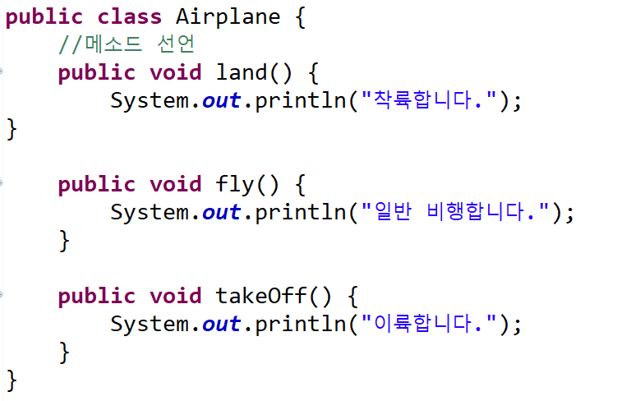

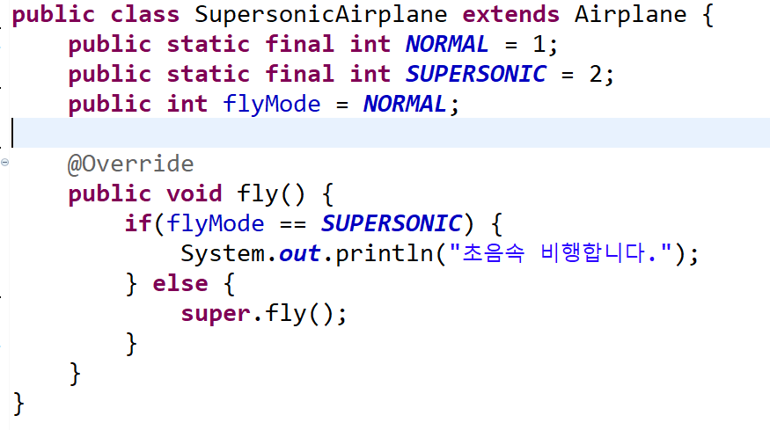

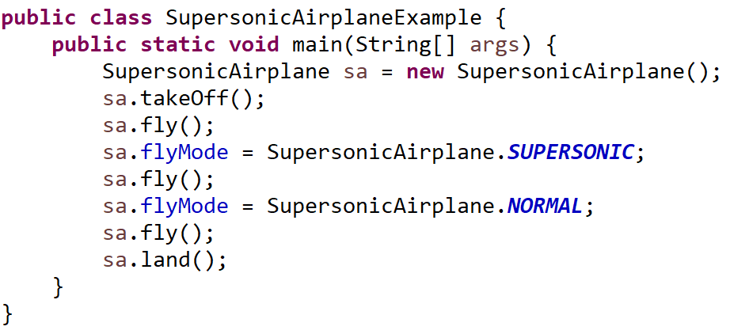

이륙합니다.

일반 비행합니다.

초음속 비행합니다.

초음속 비행합니다.

일반 비행합니다.

일반 비행합니다.

착륙합니다.

1. 다음 그림을 보고 추상클래스로 실행결과가 아래와 같이 나오도록 만드시오.

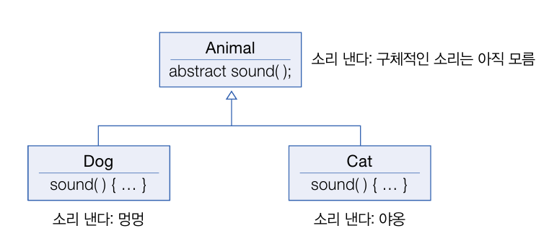

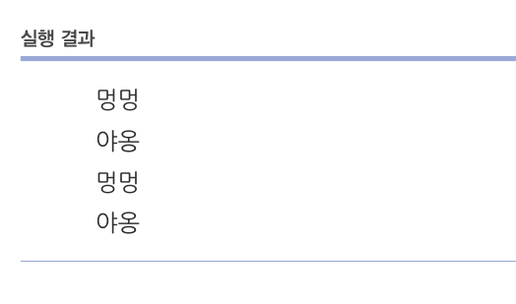

1. 다음을 보고 이곳에 코드 작성 부분에 코드를 작성하여 결과가 아래와 같이 나오도록 하시오.

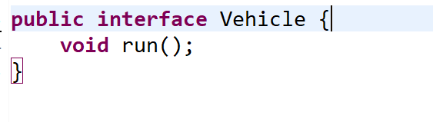

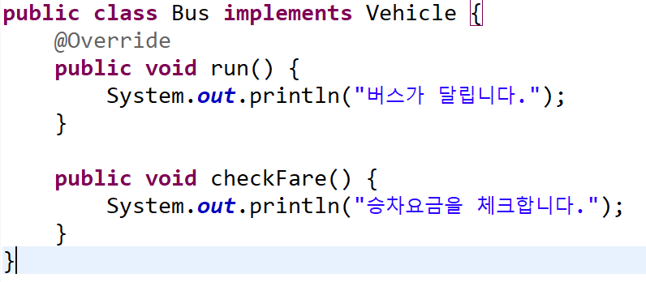

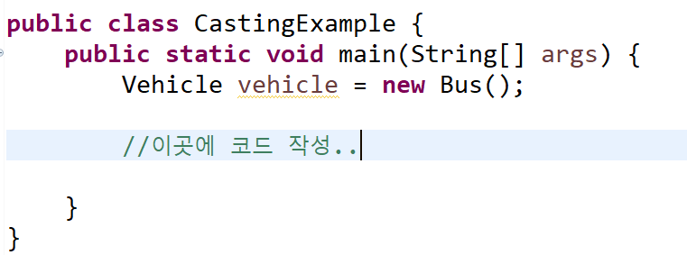

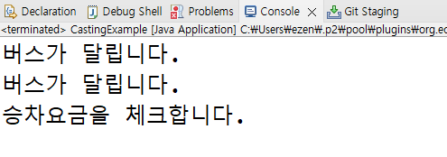

vehicle.run();